Tertiaire

Synthèse des mesures prises en compte

 | Mesures et objectifs |  | Modélisation
Bâtiments neufs | RT2012 (BBC) | Application de 2012 à 2050 | - Baisse du besoin unitaire pour les usages réglementés (chauffage, ECS, éclairage, climatisation, ventilation) des bâtiments entrants après 2012.  - Surcoût pour les bâtiments entrants dont le chauffage est électrique (joule) pour représenter le surcoût d’isolation pour respecter les exigences de consommation en kWh EP/m² de la RT2012
Bâtiments neufs | Bâtiment exemplaire de l’État, de ses établissements publics et des collectivités territoriales | Application de 2016 à 2050 | - Baisse du besoin unitaire pour les usages réglementés des bâtiments entrants de l’Etat et des collectivités pour tenir compte de la pénétration de bâtiments E+C- dans le parc (étude d’impact DHUP).
Parc existant | CEE | Application de 2015 à 2020 | - 1ère et deuxième période supposée intégrer aux rénovations tendancielles du parc entre 2010 et 2015  - 3ème et 4ème période intégrées dans le modèle à travers une subvention sur les gestes et les changements de systèmes de chauffage. La subvention est proportionnelle aux CEE générés par chaque geste ou changement de système (fiches CEE). Le niveau de la subvention par CEE est calibré pour atteindre 24 TWh d’économie d’énergie en 2020 (données DGEC) en comparaison avec un scénario sans CEE
Parc existant | Patrimoine immobilier de l’État | Application de 2014 à 2050 | - Obligation de rénovation annuelle au niveau BBC de 3% du parc de l’Etat existant en 2009 et non rénové
Parc existant | Obligation de rénovations énergétiques lors de travaux importants (« Travaux embarqués ») | Application de 2017 à 2050 | - Hausse du taux de rénovation tendanciel de 1,1% à partir de 2017. Calibrage du taux de 1,1% pour représenter des économies d’énergie de 375 GWh en 2017 (étude d’impact DHUP)
Parc existant | Réglementation thermique pour les travaux de rénovation dans les bâtiments existants RT existant 2018 | Application de 2018 à 2050 | - Ajout d’une hausse des gains des gestes respectant la RT élément par élément : +6% de gains en moyenne +9% de surcoûts (données DHUP) et  - hausse des rendements des systèmes de chauffage non performants : +10% de rdt +15% de surcoûts (hypothèses CGDD)
Parc existant | Individualisation des frais de chauffage | Application à partir de 2017 | - Baisse des besoins unitaires de chauffage du parc existant à partir de 2017 (étude d’impact DHUP)

Outil utilisé :

Le modèle tertiaire du CGDD, développé initialement par Energies Demain, est utilisé pour modéliser l’impact des différentes mesures décrites ci-dessous. A partir d’un état initial du parc en 2009 calé sur des statistiques régionales et nationales, le modèle simule la dynamique de la rénovation et l’évolution de la part de marché des systèmes de chauffage dans les différentes branches du parc tertiaire en fonction d’un scénario exogène de prix des énergies, des coûts des systèmes et des gestes de rénovation et des politiques publiques modélisées. Il fournit en sortie l’évolution des consommations pour chacun des usages de l’énergie (chauffage, autres usages thermiques, électricité spécifique) et chacune des branches du parc (bureaux, hôtellerie-restauration, commerces, enseignement, santé, sports, transport, habitat communautaire).

Evolution des prix des énergies :

Les évolutions de prix des énergies de 2009 à 2015 sont basées sur l’observation (Base de données pégase). Les évolutions de prix de 2015 à 2050 sont basées sur les taux de croissance annuels moyens décrits dans les hypothèses macro-économiques de l’exercice. Pour le prix du chauffage urbain, les taux de croissance annuels moyens par période sont ceux utilisés décrits pour le secteur résidentiel. Les prix en entrées du modèle sont des prix hors TVA et hors composante carbone. La composante carbone est incluse à part dans la modélisation et le modèle calcule le niveau de taxation pour chacune des énergies en fonction des taux d’émissions de chaque énergie.

Prise en compte de l’adaptation au changement climatique :

A partir des hypothèses de la DGEC sur l’évolution des besoins de chauffage et de climatisation à l’horizon 2050, il a été choisi de lisser ces évolutions du besoin par usage en modifiant annuellement les besoins dans le modèle selon les taux de croissance annuels moyens suivants :

tcam des besoins par usage | 2015-2020 | 2020-2025 | 2025-2030 | 2030-2050
Chauffage | -0,11 % | -0,11 % | -0,11 % | -0,19 %
Climatisation | 0,79 % | 0.76 % | 0.73 % | 0,63 %

Autres hypothèses structurantes :

Un effet rebond de 10% lors d’un geste de rénovation est intégré au modèle (diminution du gain sur les besoins de chauffage de 10 % lors d’un geste). Le modèle prend également en compte un effet de sobriété sur les besoins unitaires en fonction de l’évolution du prix des énergies :

Elasticité des besoins au prix des énergies par usage
Usages | élasticité
Chauffage et auxiliaires, ECS, Climatisation, éclairage | -0,1
Cuisson, bureautique | -0.01
Autres usages | 0

Evolution du parc

Le parc initial du modèle par branche du secteur tertiaire et par énergie de chauffage est calibré pour reproduire le parc du CEREN en 2010.

Figure 1 : Comparaison du parc initial du modèle et des données de parc du CEREN par branche et par énergie de Chauffage en 2010

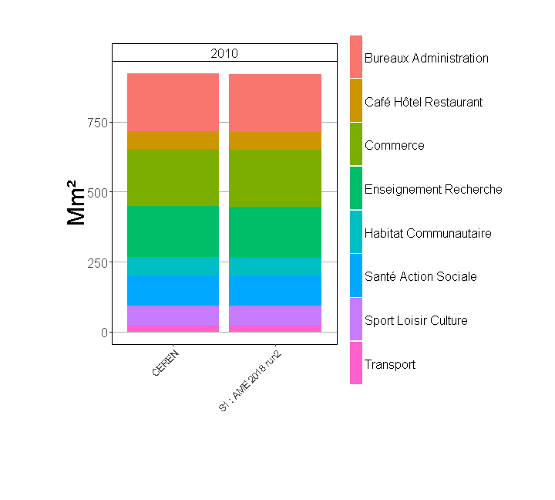 | 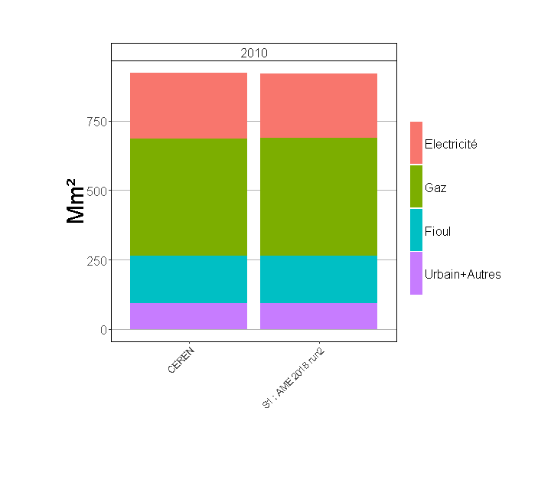

L’évolution du parc par branche est exogène dans le modèle. Elle est issue des hypothèses macro-économiques sur l’évolution de l’emploi dans le secteur tertiaire et sur des hypothèses sur l’évolution de la surface par employé dans les bureaux et de la surface par habitant pour les autres branches du parc tertiaire. (calculs à détailler par Enerdata si besoin). Le tableau ci-dessous illustre les évolutions du parc tertiaire entre 2010 et 2050.

Surfaces en millions de m² | 2010 | 2015 | 2020 | 2025 | 2030 | 2050
Parc < 2009 | 912 | 903 | 890 | 878 | 866 | 819
Parc > 2010 | 10 | 63 | 111 | 151 | 192 | 338
TOTAL | 922 | 966 | 1002 | 1029 | 1058 | 1157

Parc tertiaire neuf

      - Construction neuve :

La construction neuve dans le modèle résulte des évolutions de surfaces décrites ci-dessus et des hypothèses sur les taux de destruction par branche. Les destructions annuelles sont estimées à 2.5 millions de m² par an par GRDF sur la base des données historiques du CEREN relatives aux flux de surfaces tertiaires détruites annuellement. Les taux de destructions par branche dans le modèle sont donc définis de manière à obtenir 2.5 millions de m² détruits en 2015. La répartition par branche se fait en proportion des surfaces existantes. Les taux annuels de destructions sont maintenus constants de 2015 à 2050.

Surfaces en millions de m² | 2016-2020 | 2021-2030 | 2031-2040 | 2041-2050
Construction neuve | 48 | 80 | 71 | 76

      - Evolution des parts de marché des énergies de chauffage et des systèmes de chauffage dans le parc neuf :

Les parts de marché des systèmes de chauffage des bâtiments entrants sont calibrées pour l’année initiale de manière à reproduire les parts estimées suivantes (CEREN 2008) :

Système de chauffage/Energie | Part dans les bâtiments neufs en 2008
Electrique direct (joule) | 33%
Electrique récupération chaleur (PAC, DRV, Rooftop…) | 22%
Gaz | 36%
Fioul | 2%
Chauffage urbain + autres énergies | 7%

Les systèmes installés pour l’année initiale du modèle sont supposés être majoritairement des systèmes performants. L’évolution des parts de marché dans le temps est endogène dans le modèle et résulte d’un calcul de rentabilité des systèmes en fonction des prix des énergies, du coût d’investissement et du coût de maintenance du système installé, des besoins unitaires du segment de parc entrant considéré et du rendement du système installé. Les coûts des systèmes performants et des systèmes électriques à récupération de chaleur sont supposés baisser de 30 % à l’horizon 2050.

Les évolutions des parts de marché des énergies dans le stock de bâtiments construits après 2009 sont décrites dans le tableau suivant :

Parts des surfaces construites après 2009 par énergie de chauffage
 | 2010 | 2015 | 2020 | 2025 | 2030 | 2050
Gaz naturel | 36% | 42% | 45% | 45% | 43% | 21%
Electricité | 56% | 48% | 44% | 43% | 45% | 64%
Fioul | 2% | 1% | 2% | 2% | 2% | 8%
Chauffage urbain | 6% | 6% | 7% | 8% | 8% | 6%
Autres | 1% | 2% | 2% | 2% | 2% | 1%

Les parts de marché des systèmes de chauffage dans le flux de construction sont représentées sur la figure suivante

Figure 2 : Parts de marché annuelles des systèmes de chauffage dans le flux de construction neuve

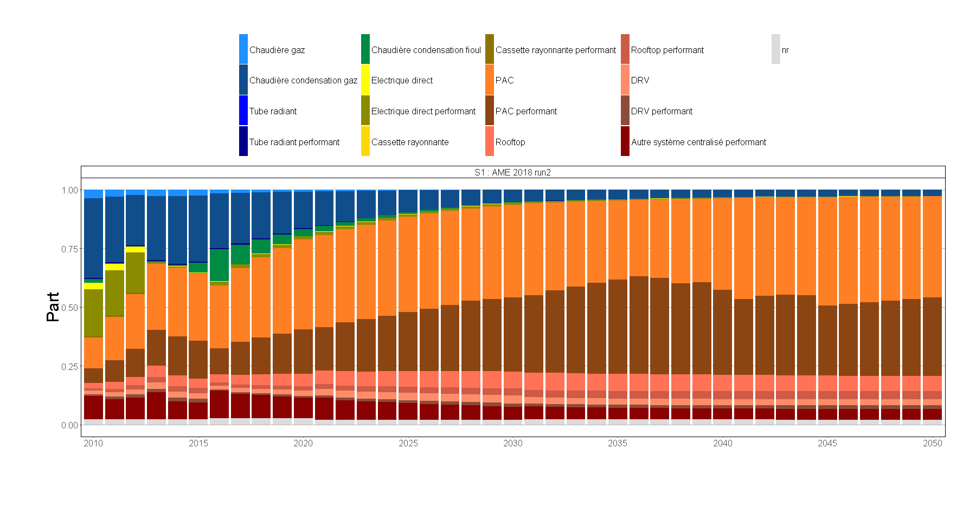
      - Performance du bâti

RT 2012 :

Les réglementations thermiques constituent la seule mesure impactant le parc neuf. Les tableaux ci-dessous montrent la part des constructions de bâtiments tertiaires neufs respectant la RT2012 selon les périodes de construction. Les besoins unitaires pour les usages réglementés (en kWhEF/m²) par branche sont représentés sur le graphique ci-dessous. Les besoins unitaires des bâtiments entrants sont les mêmes quelle que soit l’énergie de chauffage. Pour les systèmes électriques joules, on ajoute au coût d’investissement un surcoût de 20 euros par m² (hypothèse CGDD à partir des données de l’enquête ICC-PRLN) pour tenir compte du fait que la RT 2012 entraîne un surcoût d’isolation pour les bâtiments entrants avec un système électrique joule en définissant des critères de performance énergétique en énergie primaire.

 | 2010-2015 | 2015-2020 | 2020-2025 | 2025-2035
RT2005 | 60% | 0% | 0% | 0%
RT2012 | 40% | 100% | 100% | 100%

Figure 3 : besoins unitaires des bâtiments tertiaires neufs, AME
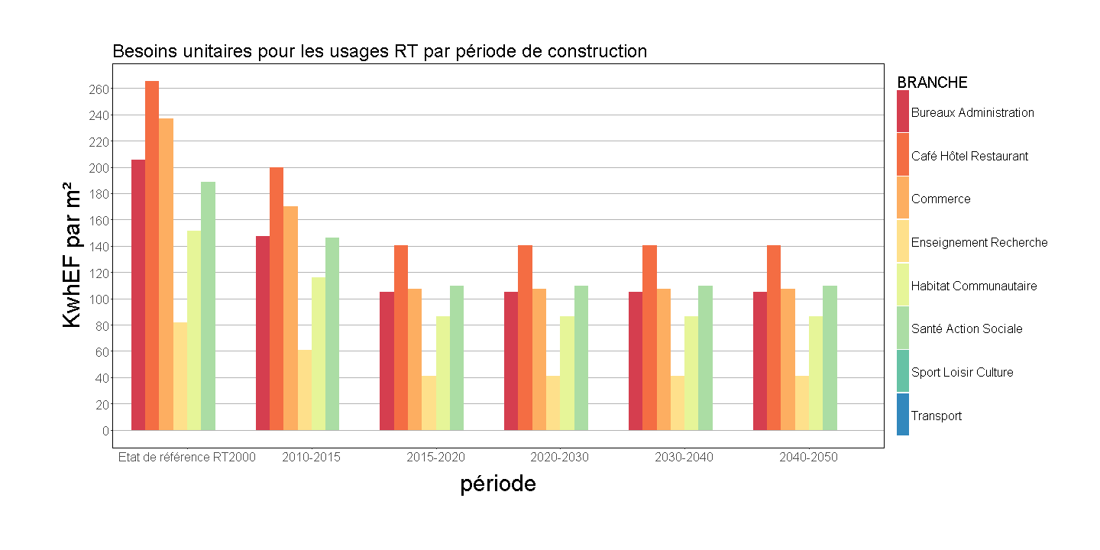

Bâtiments exemplaires de l’État (arrêté du 10 avril 2017)

La LTECV prévoit que toutes les nouvelles constructions publiques (bâtiments de l’Etat et des collectivités) seront exemplaires au plan énergétique et environnemental à chaque fois que possible. Il est supposé que 50% des surfaces neuves construites par l’Etat et les collectivités sont exemplaires à partir de 2016, les 50 % restants étant au niveau RT 2012.

Les besoins unitaires des bâtiments entrants dans le modèle sont modifiables par période uniquement (2010-2015, 2016-2020, 2021-2030, 2031-2040, 2041-2050). Pour faciliter la modélisation, nous prenons donc en compte la mesure dès 2016 même si l’arrêté date de 2017.

L’étude d’impact de la mesure indique une répartition selon les niveaux de performance E+C- dans les grands bureaux de 10 % pour le niveau 1, 40% pour le niveau 2, 40 % pour le niveau 3 et 10 % pour le niveau 4. A ces niveaux de performance correspondent une baisse de la consommation des usages réglementés de -15%, -30% et de -40% pour les niveaux 3 et 4. On obtient donc une répartition du parc entrant et une baisse des besoins unitaires selon le tableau suivant :

 | Part des bâtiments neufs selon le niveau de performance | Baisse du besoin unitaire pour les usages RT par rapport à la RT 2012
E+C- 1 | 5% | -15%
E+C- 2 | 20% | -30%
E+C- 3 | 20% | -40%
E+C- 4 | 5% | -40%
RT2012 | 50% | 0%

On corrige les besoins unitaires des usages RT pour l’ensemble des bâtiments neufs entrants de l’État après 2016 par un facteur égal à 0.05*(1-0.15) + 0.2*(1-0.3) + 0.2*(1-0.4) +0.05*(1-0.4) + 0.5*1 = 0.8325

      - Climatisation dans le parc neuf

Les parts initiales des surfaces climatisées dans les bâtiments entrants sont basées sur celles des bâtiments existants en 2009. Il progresse ensuite dans le temps comme dans l’exercice précédent. Les parts des m² climatisés dans les bâtiments construits après 2009 sont les suivantes :
Part des m² climatisés | 2015 | 2020 | 2025 | 2030 | 2050
Bureaux | 47% | 51% | 53% | 55% | 57%
Commerces | 44% | 48% | 50% | 51% | 54%
Santé | 28% | 31% | 32% | 34% | 35%
Autres | 25% | 28% | 29% | 31% | 32%

Réhabilitation de l’existant

Rythme de rénovation dans l’existant

Peu de données sont disponibles sur le niveau des investissements dans le tertiaire. Un rythme de réhabilitation diffus ou « naturel » a été choisi pour le parc tertiaire pour le scénario AME de l’exercice 2016. Le taux de rénovation diffuse était de 2,5% du parc. Le marché de la rénovation dans le secteur tertiaire estimé dans le précédent exercice à partir de données sur l’activité de rénovation du secteur de la construction (MEDAD/SESP/Enquête EAE, données 2005 à 2007) se situait entre 1 et 3,5 milliards d’euros par an.

Dans l’exercice actuel, les rénovations et les changements de système dans l’existant sont calibrés pour reproduire les évolutions de consommations de chauffage du CEREN entre 2010 et 2013. Cela aboutit à une part moyenne du parc rénové entre 2010 et 2015 de 2.3% selon la répartition suivante :

Geste | Part du parc rénové annuellement entre 2010 et 2015
Rénovation faible | 2.2%
Rénovation moyenne | 0.1%
Rénovation importante | 0.0%

L’investissement dans la rénovation (gestes) et dans les changements de systèmes entre 2010 et 2015 est d’environ 2.3 milliards d’euros par an ce qui reste dans la fourchette estimée lors du précédent exercice.

Les hypothèses sur les types de gestes considérés, leurs coûts et les gains moyens sur les consommations de chauffage sont décrites dans le tableau ci-dessous. Ces chiffres correspondent à des valeurs moyennes sur l’ensemble du parc et peuvent être très variables selon le segment du parc considéré. Les coûts des gestes de niveau BBC rénovation sont supposés baisser de 20 % à l’horizon 2050.

Hypothèses sur les coûts unitaires des gestes sur le bâti tertiaire
Geste | Gestes individuels dans le modèle | Gain moyen sur les consommations de chauffage | Cout moyen au m²
Rénovation faible | GTB  Fenêtres niveau RT par élément (FENMOD)  Fenêtre niveau BBC rénovation (FENBBC) | 15% | 61
Rénovation moyenne | Fenêtres et murs niveau RT par élément (FEN_MURMOD)  Fenêtres et murs niveau BBC rénovation (FEN_MURBBC)  Fenêtres, murs toiture et plancher niveau RT par élément (ENSMOD) | 34% | 113
Rénovation importante | Fenêtres, murs toiture et plancher niveau BBC rénovation (ENSBBC) | 80% | 235

A partir de ce niveau initial de rénovation, le modèle calcule annuellement de manière endogène la part de chaque geste dans chacun des segments du parc en fonction du prix des énergies, des coûts d’investissements du geste, des gains sur les consommations engendrés par le geste et de la durée de vie du geste. Les mesures décrites dans la suite du rapport impactent également le niveau des rénovations.

Changements de systèmes de chauffage dans l’existant

En dehors de l’évolution des consommations nationales de chauffage par énergie et des surfaces chauffées par énergie (CEREN), peu de données existent sur les changements de système observé sur le parc tertiaire, à une échelle désagrégée.

Les parts de marché initiale des changements de système dans l’existant pour chaque segment du parc sont donc calibrées pour tenir compte de plusieurs paramètres :

- A l’échelle de l’ensemble du parc : reproduire le mieux possible l’évolution des surfaces chauffées par énergie et des consommations de chauffage par énergie entre 2010 (année initiale du modèle) et 2013 avec notamment une baisse marquée de la part de marché du fioul dans les consommations et une croissance de la part de marché de l’électricité.
- A une échelle plus désagrégée : tenir compte des parts de marchés actuelles des systèmes dans chaque segment du parc. Par exemple, lors d’un changement de système, la part de marché initiale des systèmes utilisant le gaz dans un segment traditionnellement chauffé au gaz sera par plus élevée que dans un segment traditionnellement chauffé à l’électricité
- Tenir compte des évolutions récentes observées : pénétration dans le parc des systèmes performants (ex : chaudière condensation) et des PAC.

Les consommations de chauffage dans les sorties du modèle et dans les données du CEREN sont comparées dans la figure ci-dessous. Les évolutions de consommation dépendent de nombreux paramètres dans le modèle, ce qui explique que le calage en 2013 n’est pas parfait. Les consommations totales sont très proches mais la répartition par énergie entre le modèle et les données CEREN diffère légèrement avec notamment une disparition plus rapide du fioul au profit du gaz dans le modèle en comparaison avec les données du CEREN.

Figure 4 : Comparaison des consommations du chauffage par énergie (CEREN et modèle tertiaire)

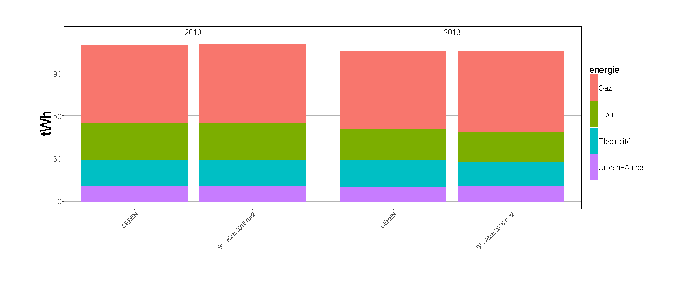

A l’issue de ce calage initial, les parts de marché des systèmes lors de leur remplacement sont calculées de manière endogène en fonction du contexte de prix des énergies, des coûts d’investissements et des gains en consommations apportés par le nouveau système installé. Le remplacement d’un système ne s’effectue qu’à la fin de durée de vie du système ou dans le cas d’une rénovation d’ensemble du bâtiment. La durée de vie par système est exogène et fixe dans le temps. En moyenne, environ 5 % du parc remplace son système de chauffage annuellement.

Climatisation dans le parc existant :

Les taux de climatisation dans le parc existant augmentent annuellement de 1 % jusqu’en 2020, puis de 0,5 % entre 2020 et 2030, et enfin de 0,2 % entre 2030 et 2050 (hypothèse Energies Demain). Il en résulte les parts des m² climatisés dans le stock de bâtiments existants suivantes :

Part des m2 climatisés | 2015 | 2020 | 2025 | 2030 | 2050
Bureaux | 43 % | 45 % | 46 % | 47 % | 49 %
Commerces | 41 % | 44 % | 45 % | 46 % | 48 %
Santé | 24 % | 26 % | 27 % | 27 % | 28 %
Autres | 27 % | 28 % | 29 % | 30 % | 31 %

Evolution des autres usages de l’énergie

Les rendements des systèmes d’ECS évoluent à la hausse de manière tendancielle lors du renouvellement en fin de vie des systèmes (pénétration des systèmes performants et des ballons thermodynamiques). On suppose une pénétration de 5 à 10 % selon la branche du parc des panneaux solaires thermiques lors du renouvellement des systèmes en fin de vie et entrant dans le parc avant 2030, puis de 10 à 20 % après 2030 (hypothèse Energies Demain).

L’évolution des consommations des usages autres que le chauffage, l’ECS et la climatisation est principalement déterminée par les élasticités des besoins au prix des énergies, par les consommations unitaires initiales du parc et par l’évolution de parc. On fait également l’hypothèse que le besoin des usages évolue lors du remplacement des systèmes selon les hypothèses suivantes :

Gains attendus sur le besoin unitaire lors du remplacement des systèmes
Usages | Durée de vie des systèmes (années) | Gain en pourcentage | Hypothèse
Ventilation | 16 | -20 % | Hausse de consommation avec un système double flux
Eclairage | 15 | 10 % | Remplacement par des systèmes d’éclairage plus récents
Bureautique | 5 | -5 % (0 %après 2030) | Croissance des consommations unitaires des appareils jusque 2030
Froid alimentaire | 15 | 10 % (0 %après 2030) | Remplacement par des systèmes plus récents
Cuisson, process, autres | 12, 15 | 0 % | Usages peu documentés

Directive européenne « Patrimoine de l’Etat : efficacité énergétique »

La directive « Patrimoine de l’Etat : efficacité énergétique » consiste à rénover les bâtiments de l’Etat qui ne satisfont pas à la réglementation thermique, ce qui a été évalué quantitativement à rénover 3% du parc de l’Etat par année, sur la période 2014-2020. Dans les faits, la France a choisi d’avoir une approche alternative, car les lois Grenelle I et II votées en 2009 et 2010 fixent déjà un objectif de réduction de 40% des consommations énergétiques des bâtiments de l’Etat, entre 2012 et 2020. Pour cet exercice, il a été décidé de prolonger le rythme de rénovation de 3% par an après 2020.
Dans le cadre de la modélisation, une obligation de rénovation de 3% par an du parc appartenant à l’Etat sur la période 2014-2050 a été introduite dans le modèle afin de faciliter la modélisation. Ces rénovations sont attribuées au niveau « Performant ».

Les surfaces rénovées obtenues sont les suivantes :

 | 2015 | 2020 | 2025 | 2030 | 2050
Surfaces rénovées du parc de l'Etat en Mm²(ensemble des gestes) | 3,04 | 7,61 | 1,33 | 2,21 | 1,21
Surfaces rénovées du parc de l'Etat en Mm² (niveau performant) | 1,51 | 4,38 | 0,48 | 0,92 | 0,71

La part du parc non rénové de l’Etat diminuant dans le temps, les surfaces rénovées du fait de la réglementation diminuent également à mesure que le gisement s’épuise. L’obligation de rénovation n’est pas la seule mesure qui s’applique au parc de l’Etat, les surfaces rénovées peuvent donc varier dans le temps du fait des autres mesures impactant le parc (CEE, travaux embarqués, prix des énergies…).

CEE
Les CEE pour la première et la seconde période sont considérés comme intégrés aux rénovations diffuses avant 2015.

La 3ème et la 4ème période sont intégrées dans le modèle à travers une subvention sur les gestes et les changements de systèmes de chauffage. Chaque geste et système de chauffage est associé à une quantité de CEE en kWh cumac à partir des fiches CEE. La subvention est proportionnelle aux CEE générés par chaque geste ou changement de système (fiches CEE).

Pour la troisième période et la quatrième période, on suppose que 18 % de l’obligation nationale annuelle est attribuée au secteur tertiaire soit respectivement 31,8 TWh cumac et 61,8 TWh cumac. Cela correspond à 2.4 TWh économisés par an sur 13,4 années pour la 4ème période et 5,9 TWh par an sur 13,4 pour la 4ème période.

Le niveau de la subvention par CEE est calibré par tâtonnement pour reproduire la chronique des économies d’énergie définie par ces obligations annuelles en comparant les consommations totales issues d’une simulation du modèle avec subvention et celles d’une simulation du modèle sans CEE. Les économies d’énergie à modéliser et les résultats obtenus par cette méthode sont présentés ci-dessous.

 | 2015 | 2016 | 2017 | 2018 | 2019 | 2020
Obligation annuelle en TWh | 2,4 | 2,4 | 2,4 | 5,9 | 5,9 | 5,9
Obligation annuelle en TWh (cumul) | 2,4 | 4,8 | 7,1 | 13,0 | 18,9 | 24,8
Economies d’énergie entre une simulation du modèle avec et un une simulation sans CEE | 2,6 | 6,3 | 9,2 | 13,8 | 18,4 | 23,6

Geste sur le bâti | CEE accordés ( kWh cumac par m²)
ENSBBC | 2232
ENSMOD | 683
FEN_MURBBC | 977
FEN_MURMOD | 332
FENBBC | 365
FENMOD | 323
GTB | 0

Système de chauffage | CEE accordés ( kWh cumac par m²)
Chaudière fioul | 788
Chaudière gaz | 811
Tube radiant | 660
PAC | 998
DRV | 891
Rooftop | 1145
Electrique direct | 981
Cassette rayonnante | 742
Autre système centralisé | 951

En 2020, l’écart de consommations entre le scénario avec et sans CEE est de 23,6 TWh ce qui est proche de l’objectif attribué au secteur tertiaire. En 2050, cet écart s’est fortement réduit et ne représente plus que 3 TWh.

NB : les valeurs des CEE accordés varient selon le type de bâtiment concerné. Ce sont ici des valeurs moyennes sur l’ensemble du parc

Obligation de rénovations énergétiques lors de travaux importants (« Travaux embarqués »)

L’étude d’impact de la mesure sur le secteur tertiaire estime qu’environ 4,8 millions de m² feront l’objet d’un ravalement en application de décret et 8,5 millions de m² feront l’objet d’une réfection de toiture ce qui correspond à environ 1,5% du parc tertiaire. Les économies d’énergie annuelles correspondantes sont estimées à 375 GWh.

Les gestes ravalements et réfection de toiture seuls ne sont modélisés dans le modèle que dans des bouquets avec d’autres gestes. Pour modéliser la mesure, il a été choisi d’augmenter le taux de rénovation tendanciel de manière à reproduire les économies d’énergie décrites ci-dessus. Cela aboutit à augmenter le taux de rénovation tendanciel de l’ensemble du parc de 1,1% à partir de 2017. Ce taux additionnel est maintenu jusque 2050.

Réglementation thermique pour les travaux de rénovation dans les bâtiments existants (RT existant 2018) et Directive Eco-conception

L’arrêté concernant la nouvelle Réglementation thermique pour les rénovations dans les bâtiments existants a été publié en mars 2017.

Le modèle permet d’imposer un niveau minimal lors d’une rénovation choisie entre les deux niveaux de performance du modèle : niveau modéré qui correspond à la RT élément par élement ou niveau BBC rénovation.

Le niveau BBC étant plus performant que le niveau de la nouvelle RT par élément, la mesure a été modélisée en augmentant les gains des gestes modérés de 6 % à partir de 2018 (hypothèse sur des bâtiments types par la DHUP). Les coûts d’investissements des gestes modérés ont été augmentés de 9% (surcoûts moyens sur bâtiments types de la DHUP).

En ce qui concerne les systèmes de chauffage, il n’a pas été possible de formaliser des hypothèses système par système. On applique ainsi une hausse de 10 % des rendements des systèmes non performants (niveau de performance minimum des systèmes dans le modèle) et un surcoût de 15% .

Individualisation des frais de chauffage

Sur la base de l’étude d’impact de la mesure, la part du parc tertiaire chauffée par un système collectif a été estimée à 30%. 15% de ces surfaces font l’objet d’une impossibilité technique. La part du parc total équipé est donc 0,3*(1-0,15) = 25,5%. Le gain attendu sur les besoins de chauffage du parc cible est estimé à 7,5 %. On suppose que le parc cible est équipé en 3 ans. Cela conduit à diminuer le besoin unitaire de chauffage du parc dans le modèle comme suit :

 | 2016 | 2017 | 2018 | 2019
part du parc éligible équipé | 0% | 33% | 67% | 100%
Obligation annuelle en tWh (cumul) | 0,0% | 8,5% | 17,0% | 25,5%
Evolution du besoin de chauffage (valeurs incluses dans le modèle) | 1 | 0,994 | 0,987 | 0,981

Les gains sont maintenus jusqu’en 2050.

Bilan des rénovations sur l’ensemble du parc tertiaire

Les surfaces rénovées par geste du fait de l’ensemble des mesures sont représentées sur le graphique ci-dessous. La hausse importante de la rénovation entre 2015 et 2020 est principalement liée au dispositif des CEE et à la hausse du taux de rénovation tendanciel du fait de la mesure travaux embarqués. Les Rénovations de niveau « ensemble BBC » après 2020 sont liées à la Directive « Patrimoine immobilier de l’Etat ».

Figure 5 : Surfaces rénovées annuellement par geste
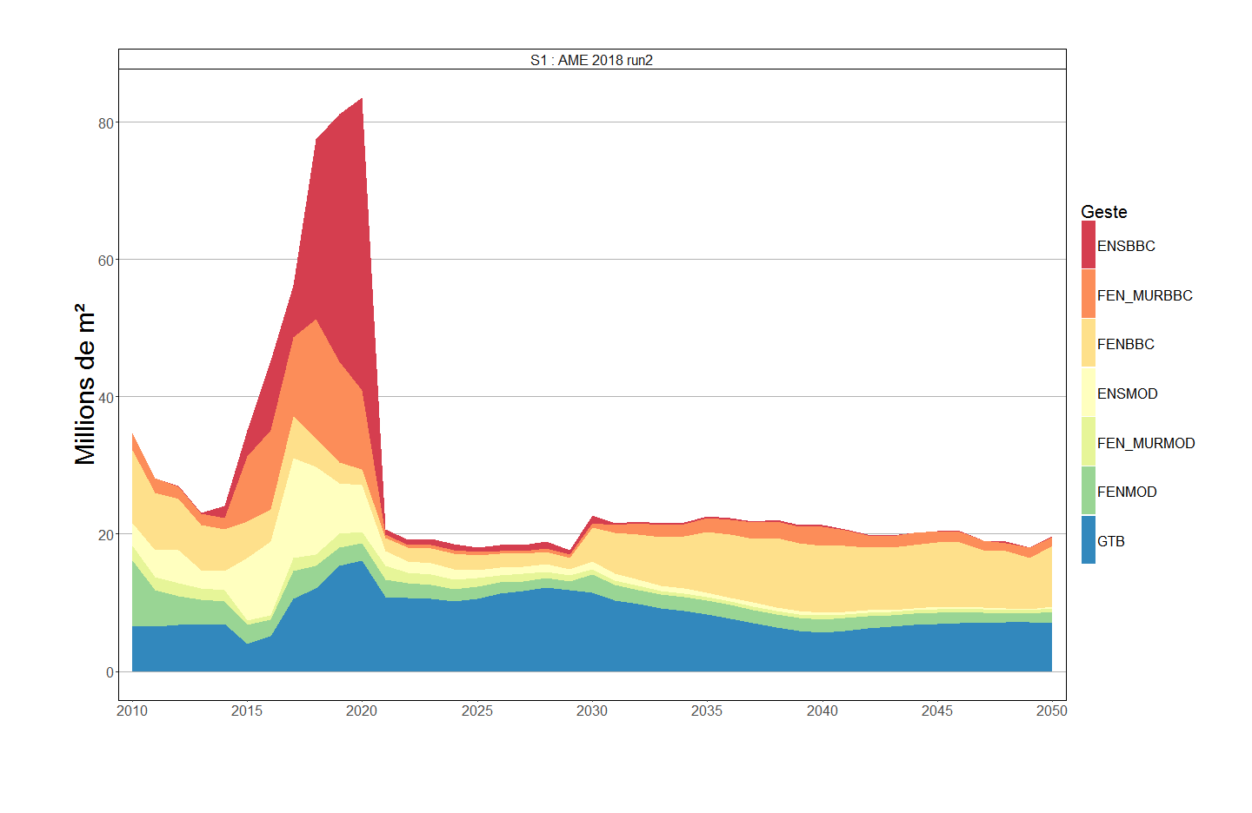
En 2050, 62 % du parc a connu une rénovation faible, 23 % une rénovation moyenne et 12 % une rénovation importante. On note la hausse importante de la part des rénovations moyennes et importantes ainsi que du niveau d’investissement annuel entre 2015 et 2020 du fait des CEE et des mesures débutant en 2017.

Part du parc rénové par niveau de rénovation
 | 2010 | 2015 | 2020 | 2025 | 2030 | 2050
Rénovation faible | 3 % | 11 % | 20 % | 27 % | 34 % | 62 %
Rénovation moyenne | 0 % | 6 % | 18 % | 20 % | 20 % | 23 %
Rénovation importante | 0 % | 0 % | 13 % | 13 % | 13 % | 12 %
Parc non touché | 97 % | 82 % | 49 % | 40 % | 33 % | 3 %

Investissement annuel dans la rénovation et les changements de systèmes de chauffage
 | 2010 | 2015 | 2020 | 2025 | 2030 | 2050
Changement de système seul | 0,78 | 1,03 | 0,97 | 1,32 | 1,20 | 1,35
Geste sur le bâti seul | 1,50 | 2,79 | 10,54 | 0,77 | 0,86 | 0,65
Geste sur le bâti et Changement de système combinés | 0,08 | 0,14 | 1,00 | 0,08 | 0,07 | 0,06
Total | 2,36 | 3,95 | 12,52 | 2,17 | 2,13 | 2,06

Evolution des parts de marché du chauffage

Les évolutions des parts de marché des systèmes de chauffage pour l’ensemble du parc tertiaire (neuf + existant) sont représentées dans le graphique ci-dessous. Ces évolutions montrent une forte progression de l’électricité dans les surfaces chauffées et notamment des PAC électriques. Les systèmes au fioul et au gaz connaissent un fort recul après 2020 avec la hausse de la composante carbone. On note cependant la pénétration progressive de systèmes au gaz performants (chaudière à condensation et tube radiant). Le chauffage urbain progresse uniquement sous l’effet des évolutions des prix. L’évolution des parts de marché des énergies dans les consommations de chauffage du parc neuf et du parc existant est présentée dans la figure suivante.

Figure 6 : Parts de marchés des systèmes de chauffage dans le parc (parts des surfaces)
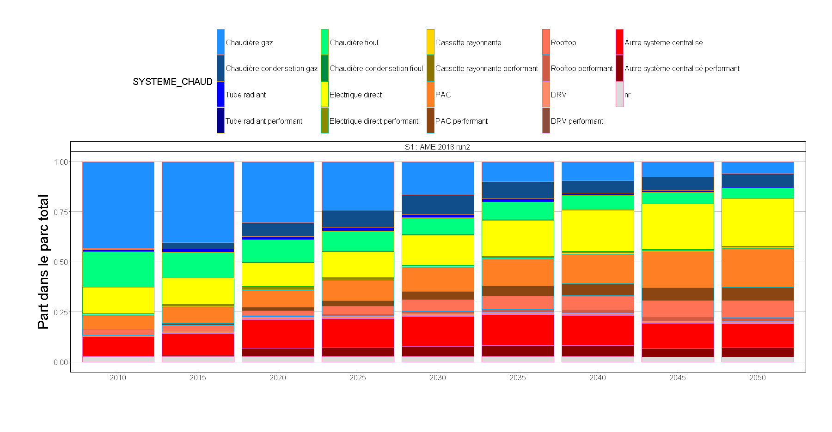

Figure 7 : Parts de marché des énergies dans les consommations de chauffage du parc existant et du parc neuf

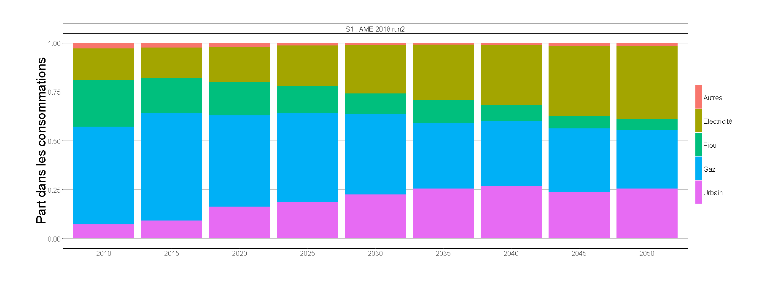
Parc existant

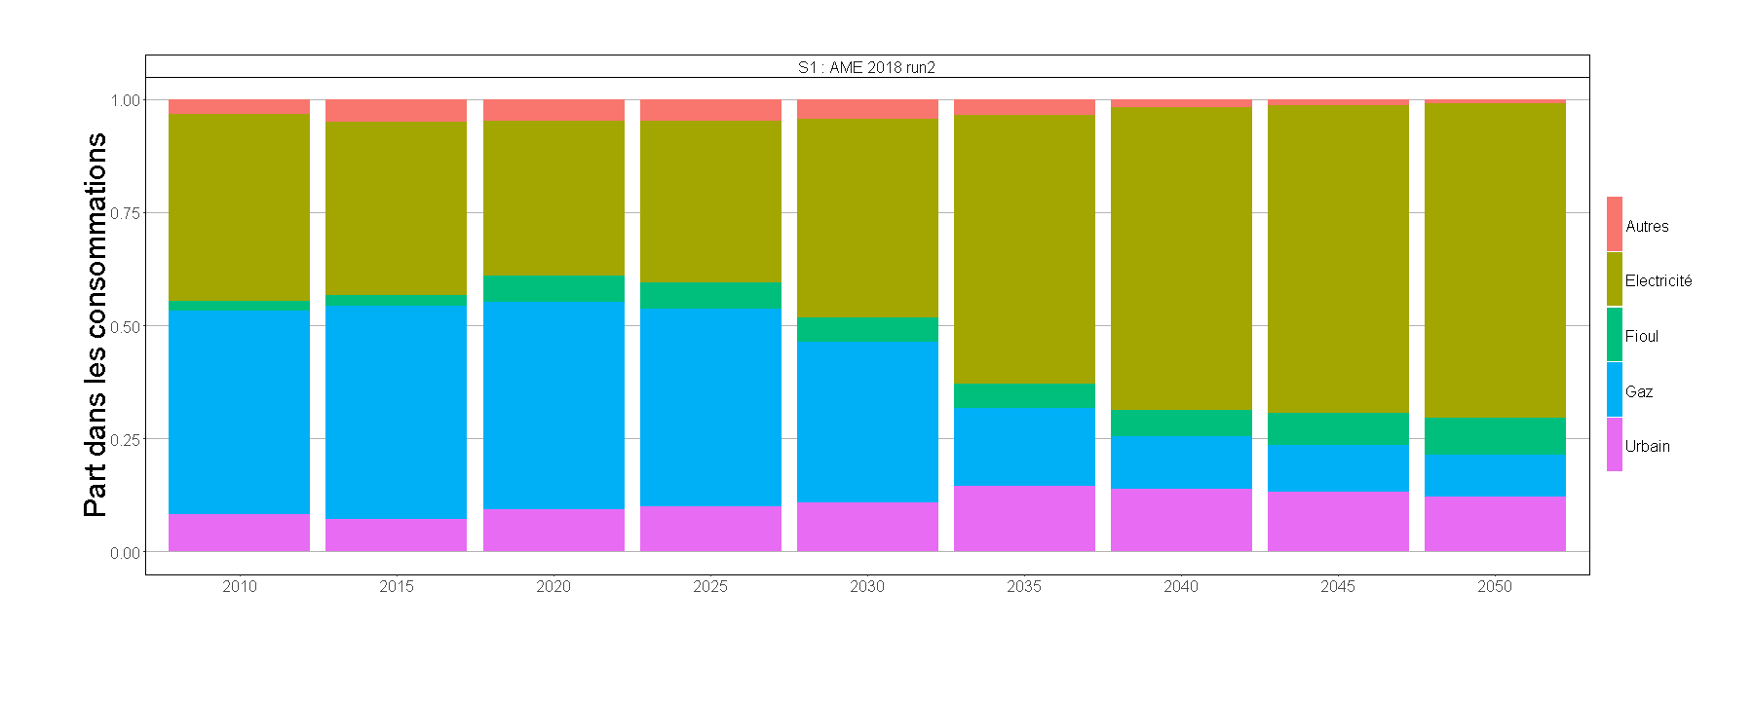
Parc neuf

